|  |  |  |
| --- | --- | --- |
|  | | |
| Федеральное государственное бюджетное  образовательное учреждение высшего образования «Новосибирский государственный технический университет» | | |
|  | | |
| Кафедра прикладной математики | | |
|  | | |
| Лабораторная работа № 5 | | |
| по дисциплине «Операционные системы» | | |
| Файловые системы ОС Windows | | |
|  | | |
|  | Группа | ПМ-91 |
| Бригада |  |
| 2 |
| Студенты | Затолоцкая Юлия,  Константинова анастасия |
| Преподаватель | Кобылянский Валерий Григорьевич |
| Дата | 23.08.21 |
|  | | |
|  | | |

**1. Цель работы**

Целью работы является приобретение навыков анализа физической и логической структуры магнитных дисков и закрепление знаний по файловым системам FAT и NTFS.

**2. Ход работы**

3 Порядок выполнения работы

1. Войдите в среду Windows на рабочем компьютере с помощью бригадной учетной записи и подключитесь к виртуальной машине **pmi-os-lab**.

Работа выполняется на домашнем компьютере.

1. Откройте дисковый редактор DMDE и определите параметры виртуального диска: общий объем, число и типы разделов, тип файловой установленной файловой системы. Для FAT - раздела определите размеры сектора и кластера; число секторов, выделенных для таблицы FAT и размер корневого каталога. Для NTFS - раздела определите размеры сектора и кластера, размер файла $MFT и его адрес, размеры записи MFT и индексной записи. Занесите все параметры в отчет, подтверждая их скриншотами. 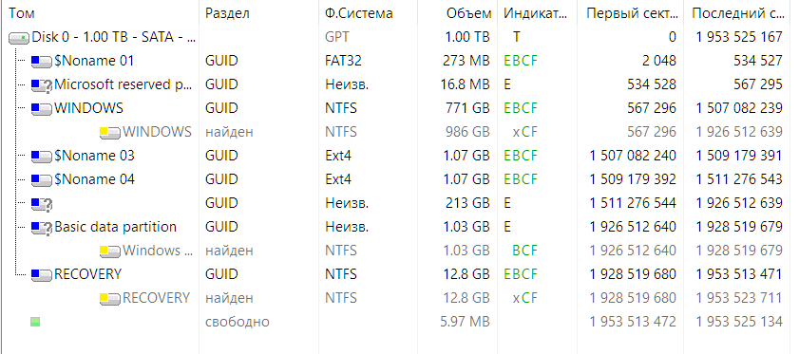

|  |  |  |  |
| --- | --- | --- | --- |
| Общий объем | Число разделов | Типы разделов | Тип файловой системы |
| 1 Тб | 8 | 1. Первичный  2. Первичный  3. Расширенный  3.1. Логический  4. Первичный  5. Первичный  6. Первичный  7. Расширенный  7.1. Логический  8. Расширенный  8.1. Логический | 1. FAT32  2. -  3. NTFS  3.1. NTFS  4. ext4  5. ext4  6. –  7. –  7.1. NTFS  8. NTFS  8.1. NTFS |

|  |  |
| --- | --- |
| Радел | $Noname 01 (FAT32) |
| Размер сектора | 512 байт |
| Размер кластера | 8 секторов,  4096 байт |
| Число секторов, выделенных для таблицы FAT | 0  (зарезервировано 7166) |
| Размер корневого каталога | 0 записей |

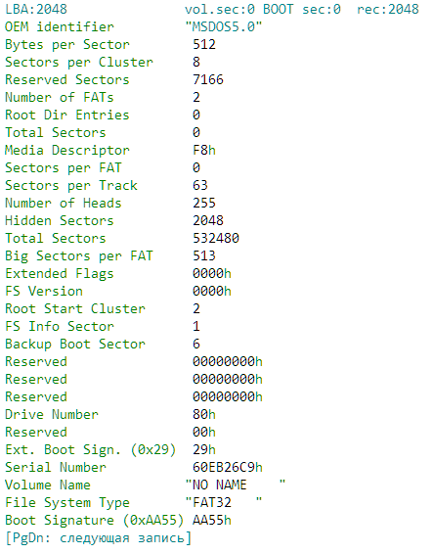

|  |  |
| --- | --- |
| Раздел | WINDOWS (NTFS) |
| Размер сектора | 512 байт |
| Размер кластера | 8 секторов,  4 096 байт |
| Размер файла $MFT | 255 записей |
| Адрес файла $MFT | 786432 |
| Размер записи MFT | 1 024 байта |
| Размер индексной записи | 4 096 байта |

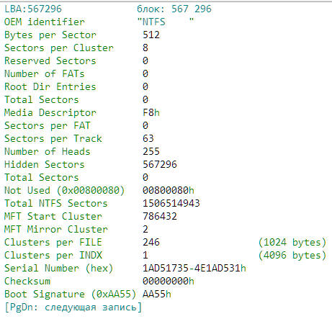

1. Откройте логический диск с файловой системой FAT32 и выполните следующие действия, подтверждая их скриншотами.

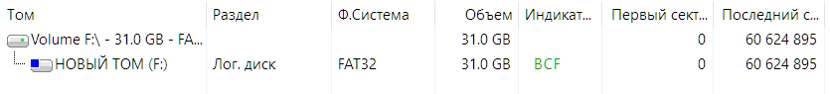

Общий объем - 31GB, число разделов – 1, первичный, тип файловой системы – FAT32. Для FAT - раздела определите размеры сектора – 512 байт и кластера – 32 сектора=16384 байт; число секторов, выделенных для таблицы FAT - 14794 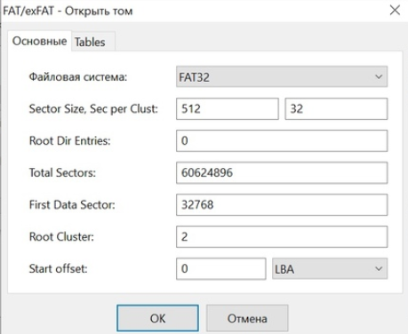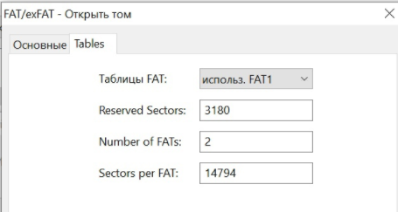

* 1. Создайте на диске каталог с именем, соответствующим Вашей учетной записи и в нем создайте структуру каталогов согласно заданию лабораторной работы № 1 (см. рис. 1).
  2. . В каталог *abc_kk* запишите три файла размером 40 – 60 Кбайт, имеющих форматы *.txt*, *.doc* и *.docx* , имена файлов должны содержать не менее 15 символов, например, *Лабораторная работа № 6*. Содержимое файлов должно быть записано с использованием кириллицы. Если виртуальная машина **pmi-os-lab** не поддерживает работу с кириллицей, то необходимо добавить поддержку русского языка через панель управления Windows (Control Panel/Clock,Langauge and Region/ Langauge/Add a Langauge).

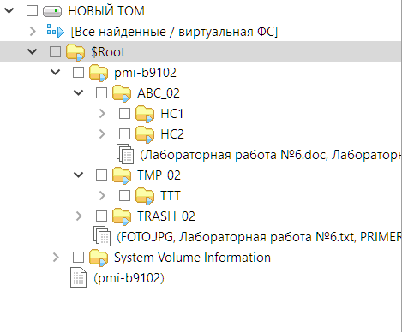

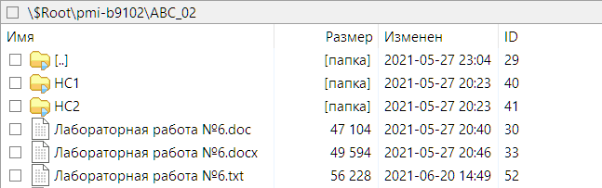

* 1. . Для файла *Лабораторная работа № 6.txt* выполните следующие действия:

- определите число элементов каталога, выделенных для хранения информации по файлу;



3 элемента: 2 специальные записи для хранения полного имени и 1 стандартная для короткого имени.

- занесите в таблицу 22 содержимое элемента, предназначенного для хранения короткого имени;

Таблица 22

|  |  |
| --- | --- |
| **Наименование поля** | **Значение поля** |
| имя файла | ЛАБОРА~1 |
| расширение имени | TXT |
| атрибуты | A (архивный – может быть сжат) |
| время создания | 12:18:11.99 |
| дата создания | 2021-06-10 |
| номер начального кластера | 52 |
| размер файла | 56228 байт |

- просмотрите содержимое и коды первых 16 байтов, занесите их в отчет;

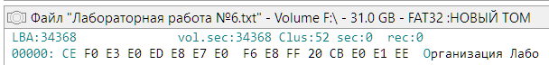

- определите используемую кодировку символов путем сравнения с кодировочными таблицами редактора;

Кодировка Windows-1251 (Russian)

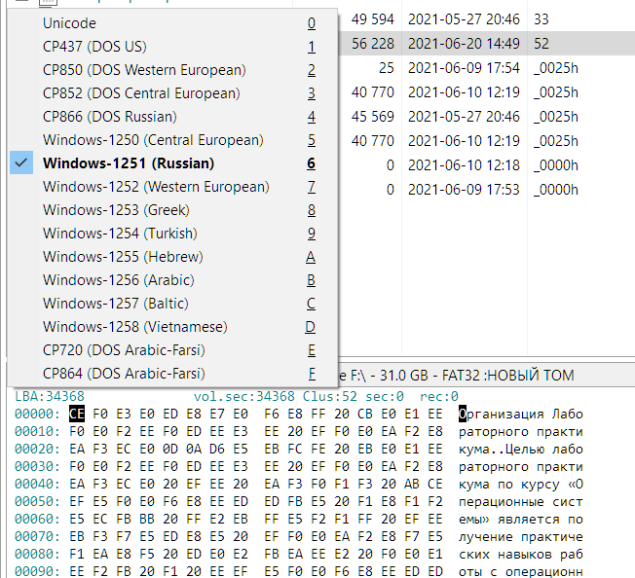

- определите список кластеров этого файла, результаты занесите в таблицу 23;

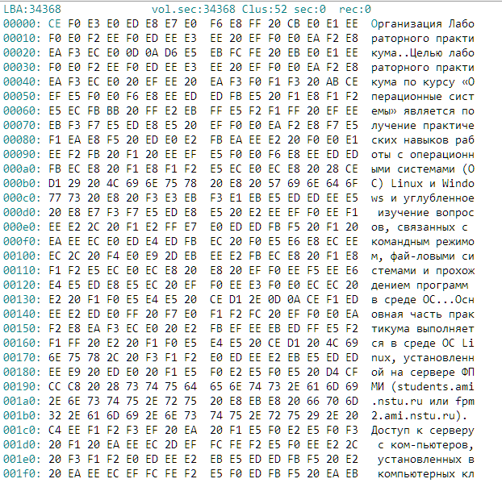

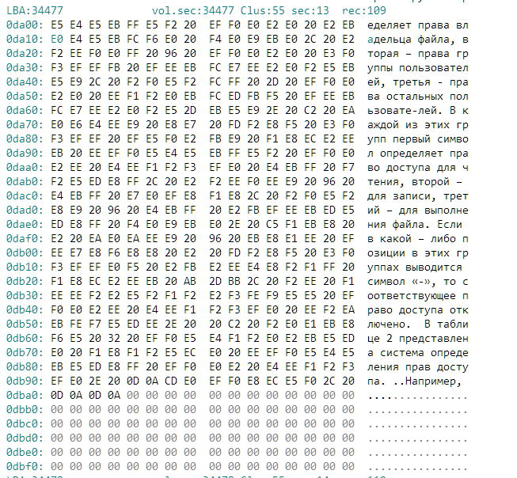

Таблица 23

|  |  |  |  |  |
| --- | --- | --- | --- | --- |
| Логический номер кластера в файле | 1 | 2 | 3 | 4 |
| Номер кластера на диске | 52 | 53 | 54 | 55 |
| Значение элемента FAT | 53 | 54 | 55 | 268435455 |

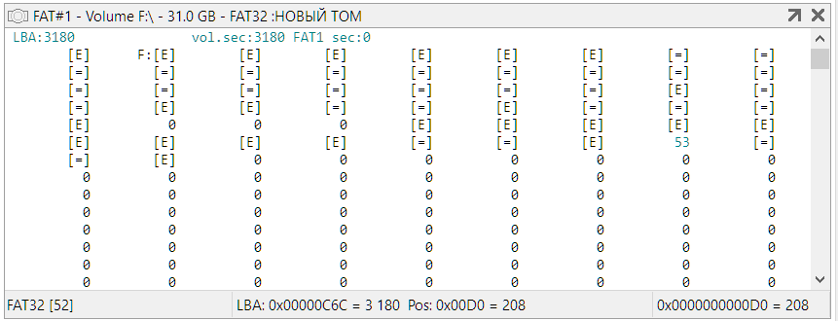

* 1. С помощью программы *Проводник* скопируйте файл *Лабораторная работа № 6.txt* в каталог *trash_kk***.**

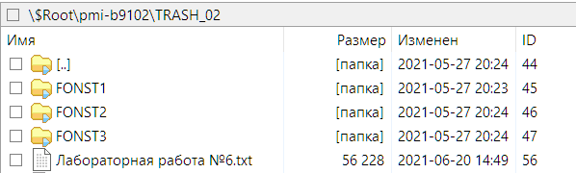

* 1. Удалите файл *Лабораторная работа № 6.txt* из каталога *abc_kk*, проведите анализ изменений в FAT и в каталоге *abc_kk*, результаты занесите в отчет в виде таблиц 22 и 23. Посмотрите содержимое начального кластера удаленного файла, результат занесите в отчет.

|  |  |
| --- | --- |
| 1. **Наименование поля** | **Значение поля** |
| имя файла | хАБОРА~1 |
| расширение имени | TXT |
| атрибуты | A (архивный – может быть сжат) |
| время создания | 12:18:11.99 |
| дата создания | 2021-06-10 |
| номер начального кластера | 52 |
| размер файла | 56228 байт |

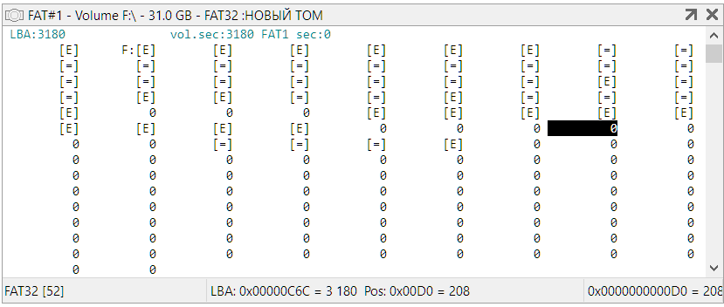

|  |  |  |  |  |
| --- | --- | --- | --- | --- |
| Логический номер кластера в файле | 1 | 2 | 3 | 4 |
| Номер кластера на диске | 52 | 53 | 54 | 55 |
| Значение элемента FAT | 0 | 0 | 0 | 0 |

Значение элементов таблицы FAT стало “0”, первый символ в имени файла изменился на “x”.

* 1. Восстановите удаленный файл *Лабораторная работа № 6.txt.*

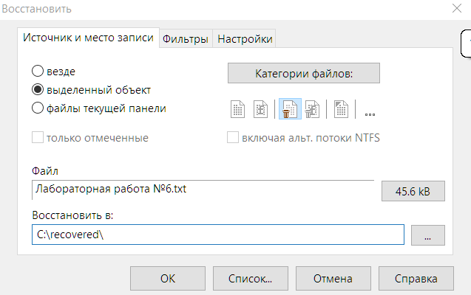

* 1. Определите используемую кодировку символов для файлов *Лабораторная работа № 6.doc* и  *Лабораторная работа № 6.docx*, результаты занесите в отчет.

doc: Unicode

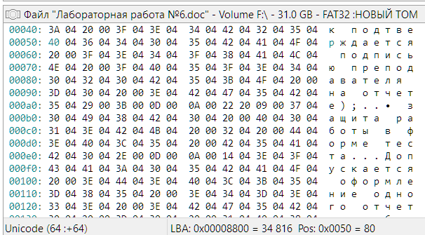

docx: Unicode

Формат файлов .docx основан на XML. Это дает возможность получить файлы меньшего размера по сравнению со стандартным форматом .doc, но не позволяет просмотреть их содержимое с помощью редактора DMDE.

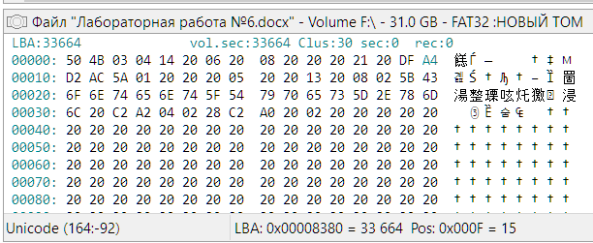

1. Откройте логический диск с файловой системой NTFS и выполните действия, подтверждая их скриншотами.

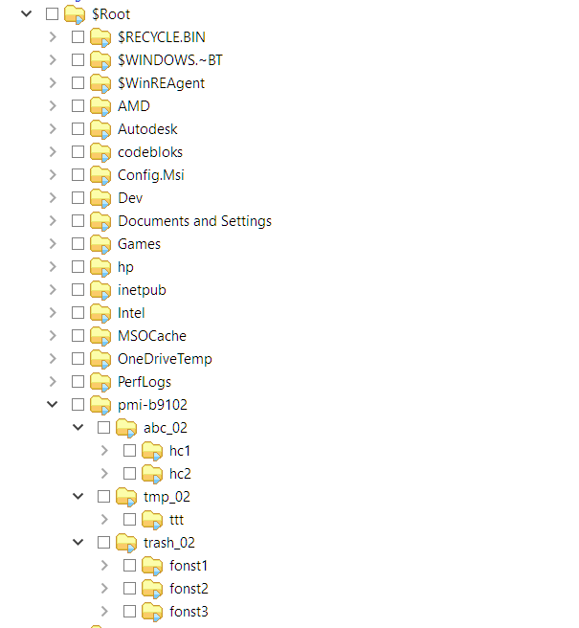4.1. Создайте на диске структуру каталогов и файлов согласно п.3.1 и п.3.2.

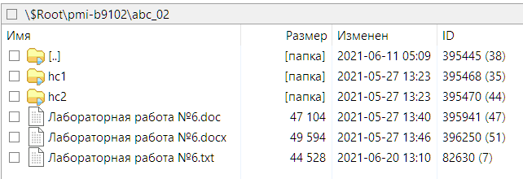

4.2. Определите характеристики файла $MFT (начальный адрес, число записей, размер в байтах и кластерах).

|  |  |
| --- | --- |
| Число записей $MFT | 1028095 записей |
| Начальный адрес файла $MFT | Номер кластера: 786432, номер сектора: 0 |
| Данные занимают | 257024 кластеров (start vcn=0, end vcn=257023), 1052770304 байт |

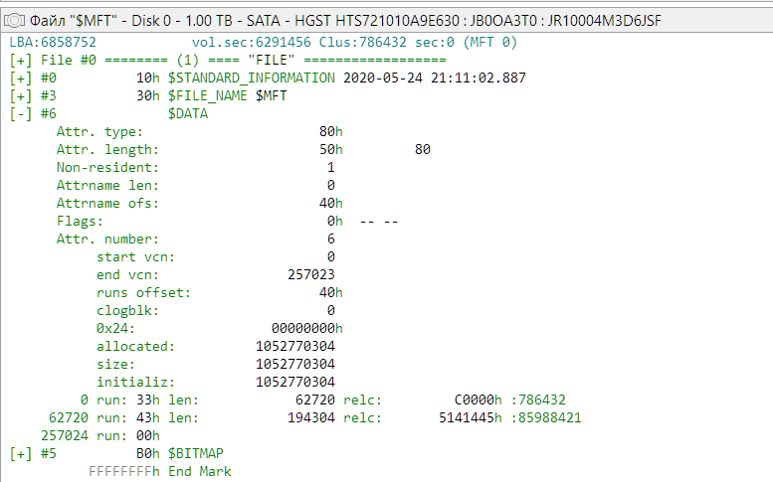

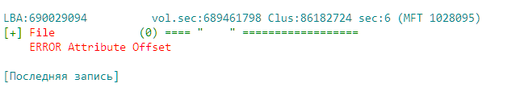

4.3. Определите число записей в файле $MFTmirr.

4 записи, так как файл $MFTmirr содержит резервную копию первых 4 записей MFT

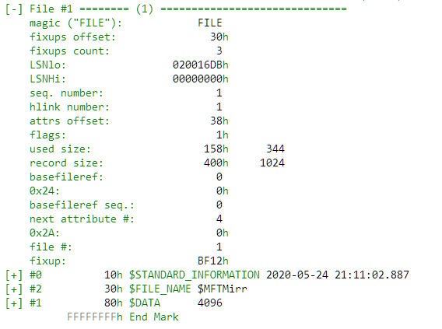

Record size=1024

Data=4096

Количество записей =4096/1024=4

4.4. Проведите полный анализ записи MFT, соответствующей файлу *Лабораторная работа № 6.txt* и занесите в отчет описания всех атрибутов, включая расположение файла на диске.

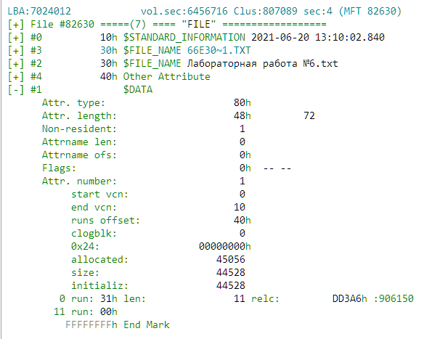

Индекс файла в MFT: 82630

Номер начального кластера: 906150

Данные занимают 11 кластеров (start vcn=0, end vcn=10), 44528 байт

|  |  |  |
| --- | --- | --- |
| Атрибут | Данные файла находятся | Длина атрибута, байт |
| $STANDART_INFORMATION (свойства файла – даты создания, изменения файла, атрибуты) | помещаются в файловую запись MFT, резидентный | 96 |
| $FILE_NAME (короткое имя файла) | помещаются в файловую запись MFT, резидентный | 112 |
| $FILE_NAME (длинное имя файла) | помещаются в файловую запись MFT, резидентный | 144 |
| Other Attribute | помещаются в файловую запись MFT, резидентный | 40 |
| $DATA (данные файла) | на диске, т.к. атрибут является нерезидентным; | 72 |

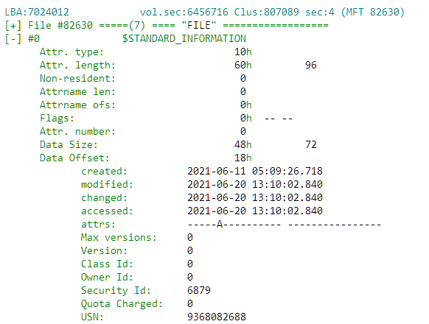

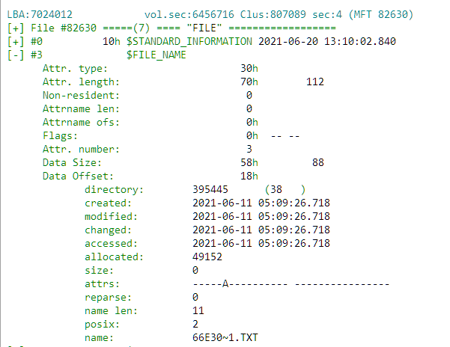

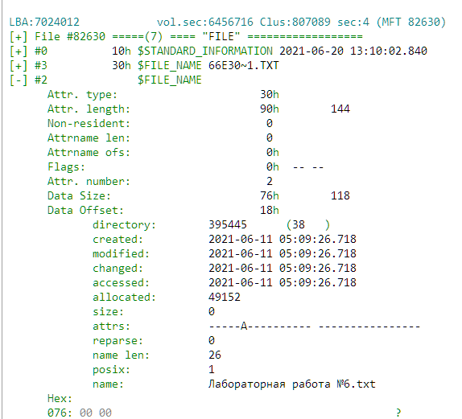

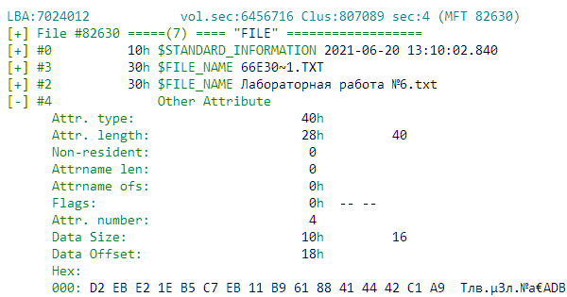

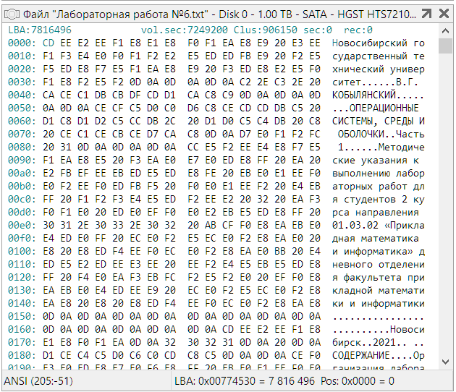

4.5. Удалите файл *Лабораторная работа № 6.txt,* проведите анализ изменений в MFT и в области данных. Результаты занесите в отчет.

Короткое имя изменилось, длинное удалилось. Размер не изменился.

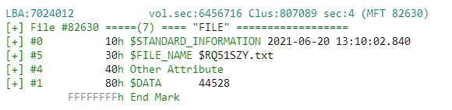

4.6. Восстановите удаленный файл.

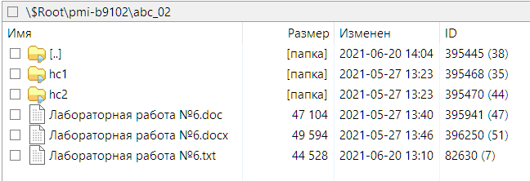

4.7. С помощью программы Блокнот создайте текстовый файл **primer.txt**, записав в него фразу «Very good weather today!». Проведите анализ соответствующей записи MFT, определить адрес этого файла на диске.

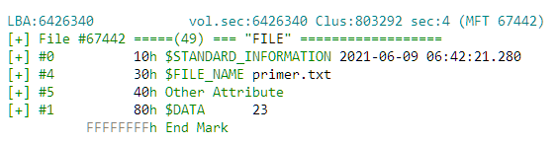 Индекс файла в MFT: 67442

Расположение файла на диске: Номер кластера: 803292, номер сектора: 4

Данные занимают 23 байта

4.8. Запишите в файл **primer.txt** второй поток данных, используя для этого, например, любой текстовый файл размером не менее 50 Кбайт. Проведите анализ соответствующей записи MFT и определите расположение данных этого потока на диске. Определите размер файла, сравните с предыдущим пунктом.

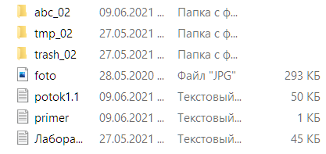

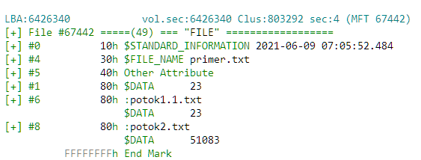

Создадим в файле второй альтернативный поток с именем **potok2.txt**, содержащий текстовый файл **potok1.1.txt.**

*type potok1.1.txt > primer.txt:potok2.txt*

Потокpotok1.1.txt на скриншоте лишний.

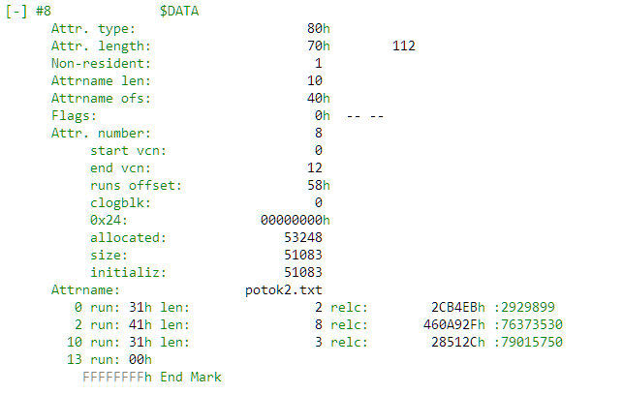

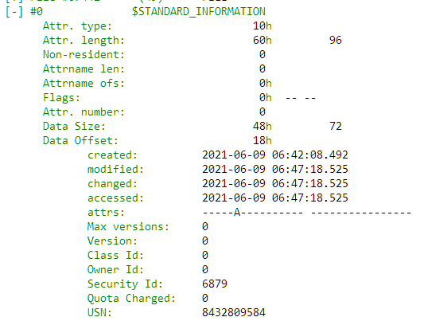 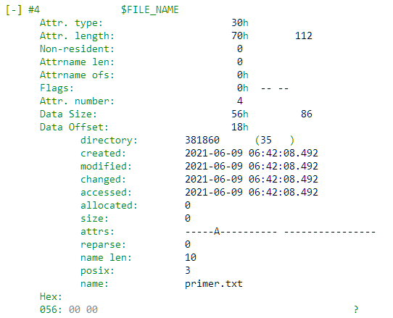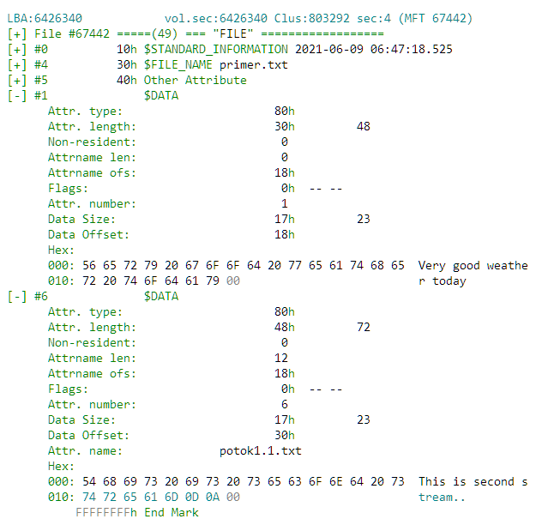

|  |  |  |  |
| --- | --- | --- | --- |
| Атрибут | Данные файла находятся | Длина атрибута, байт | Данные занимают |
| $STANDART_INFORMATION (свойства файла – даты создания, изменения файла, атрибуты) | помещаются в файловую запись MFT, резидентный | 96 |  |
| $FILE_NAME (короткое имя файла) | помещаются в файловую запись MFT, резидентный | 112 |  |
| $DATA (данные файла) | помещаются в файловую запись MFT, резидентный | 48 | 23 байта |
| :potok1.1.txt  $DATA | резидентный | 72 | 23 байта |
| :potok2.txt  $DATA | резидентный | 112 | 51083 байта |

*Размер файла не изменился*

4.9. Запишите в файл **primer.txt** третий поток данных, используя для этого любой графический файл (например, фотографию). Проведите анализ соответствующей записи MFT и определите расположение данных этого потока на диске. Определите размер файла, сравните с предыдущим пунктом.

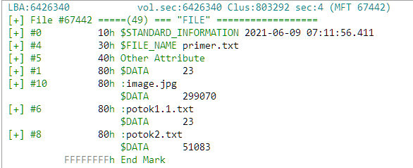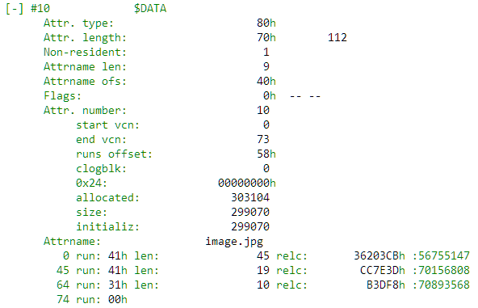

|  |  |  |  |
| --- | --- | --- | --- |
| Атрибут | Данные файла находятся | Длина атрибута, байт | Данные занимают |
| $STANDART_INFORMATION (свойства файла – даты создания, изменения файла, атрибуты) | помещаются в файловую запись MFT, резидентный | 96 |  |
| $FILE_NAME (короткое имя файла) | помещаются в файловую запись MFT, резидентный | 112 |  |
| $DATA (данные файла) | помещаются в файловую запись MFT, резидентный | 48 | 23 байта |
| :image.jpg  $DATA | нерезидентный | 112 | 299070 байт |
| :potok1.1.txt  $DATA | резидентный | 72 | 23 байта |
| :potok2.txt  $DATA | резидентный | 112 | 51083 байта |

Размер файла не изменился.

**3. Выводы**

Контрольные вопросы проработаны.